**Oracle数据库中**

**测试工具Swingbench**

**安装与配置**

**目 录**

一、 环境 2

二、 安装以及配置步骤 2

1、 安装过程 2

2、 配置过程 3

## 环境

* 主机环境：Windows+Oracle10g客户端+JDK6.0
* 数据库服务器：LINUX 4 +Oracle Database 10g

## 安装以及配置步骤

#### 安装过程

第一步、在本机上安装JDK6.0(JDK5.0也可以)

第二步、本机上安装oracle10g客户端

第三步、将下载的swingbench.rar解压缩，放到

C:\Program Files\swingbench230422\swingbench目录下

#### 配置过程

1、打开C:\Program Files\swingbench230422\swingbench目录下的swingbenchenv.bat批处理文件进行编辑：

REM Set the following to reflect the root directory of your Java installation

set JAVAHOME=C:\Program Files\Java\jdk1.6.0_20

REM Set the following to the directory where you installed swingbench

set SWINGHOME=C:\Program Files\swingbench230422\swingbench

REM Set the following to the location of your TimesTen install (optional)

REM TTHOME=C:\TimesTen\tt70

REM If you don't have the ORACLE_HOME environment variable set uncomment the following and change it to reflect your environment

set ORACLE_HOME=C:\oracle\product\10.2.0\db_1

set ANTHOME=%SWINGHOME%\lib

set CLASSPATH=%JAVAHOME%\lib\rt.jar;%SWINGHOME%\lib\mytransactions.jar;%SWINGHOME%\lib\swingbench.jar;

REM The following is needed for 10g environments

set CLASSPATH=%CLASSPATH%;%ORACLE_HOME%\jdbc\lib\ojdbc14.jar;%ORACLE_HOME%opmn\lib\ons.jar

REM The following is only needed for 11g environments

REM CLASSPATH=%CLASSPATH%;%ORACLE_HOME%\jdbc\lib\ojdbc5.jar

REM The following is only needed for TimesTen environments

REM CLASSPATH=%CLASSPATH%;$TTHOME/lib/classes15.jar

set是应用一些设置，REM是注销该句的设置。

JAVAHOME是jdk的安装路径；

SWINGHOME是swingbench的安装路径;

ORACLE_HOME是oracle10g的安装路径，我这里是oracle database的安装路径，因为我是直接在安装数据库的系统上进行的压力测试，并没有安装oracle客户端。如果是利用安装的客户端来连接远程Oracle服务的话，这里应该是Oracle客户端的安装目录：C:\oracle\product\10.2.0\client_1。

并未用到TTHOME所以，将该条注释掉。

类似的，注释掉下面内容中无关的项，保存并关闭。

2、配置%ORACLE_HOME%/network/admin/tnsnames.ora文件

TRDB=

(DESCRIPTION=

(ADDRESS=

(PROTOCOL=TCP)

(HOST=192.168.1.210)

(PORT=1526)

)

(CONNECT_DATA=

(SERVICE_NAME=orcl)

)

3、点击%SWINGHOME%/winbin目录下的oewizard.bat文件，弹出如下窗口。

（1）点击“下一步”：

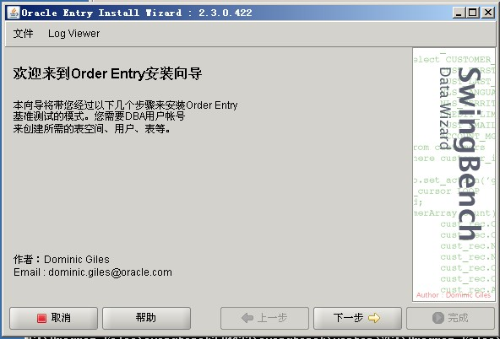

（2）保留默认选择，点击下一步

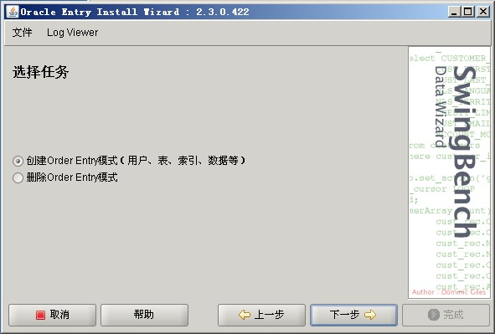

（3）连接字符串为前面的tnsname，即TRDB，连接类型为OCI，修改密码为oracle服务sysdba的登录密码，点击下一步

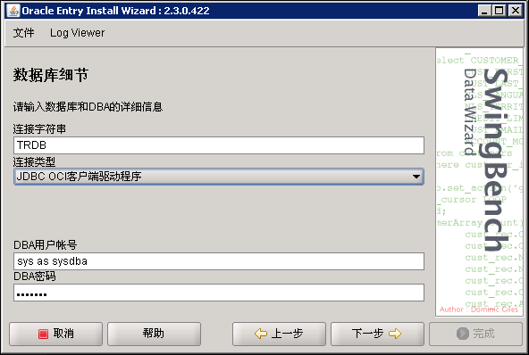

（4）保留默认设置，点击下一步：

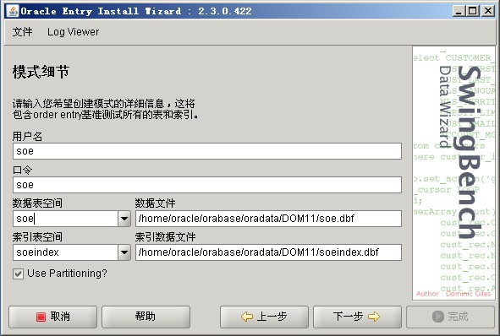

（5）点击下一步：

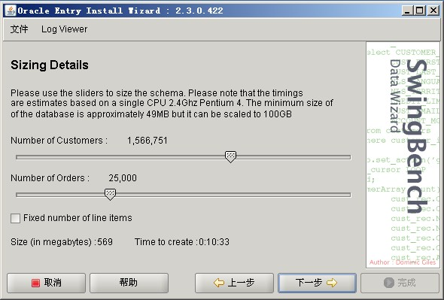

（6）点击“完成”开始配置swingbench，配置完成100%的时候，点击左下角“取消”关闭窗口即可。

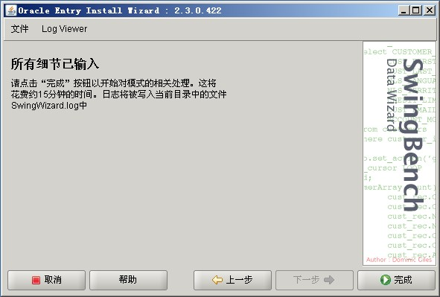

4、点击%SWINGHOME%/winbin目录下的swingbench.bat文件，进入如下测试界面，输入Connect String，即NTS names，Driver Type选择“Oracle10g Type II jdbc driver(oci)”。之后可以修改一些测试数据，比如：Number of Users, Min. Delay Between Trasactions, Max. Delay Between Trasactions等参数，然后点击界面左上角的绿色的运行按钮即可进行数据库的测试。

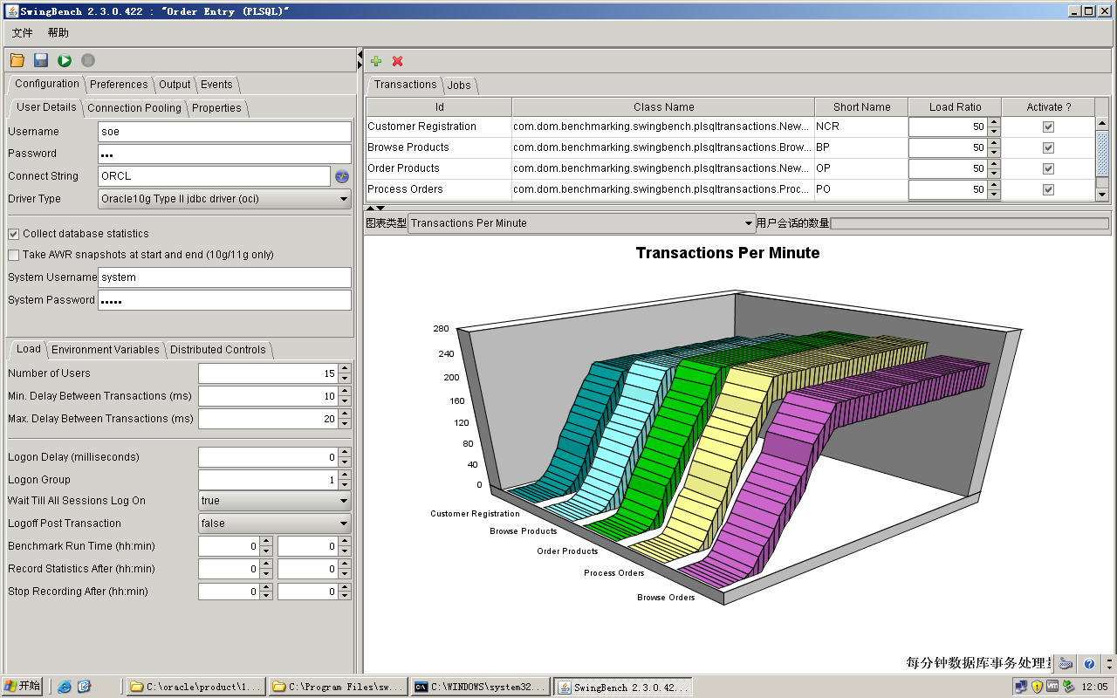

設定 600 session 測試監視報告如下：

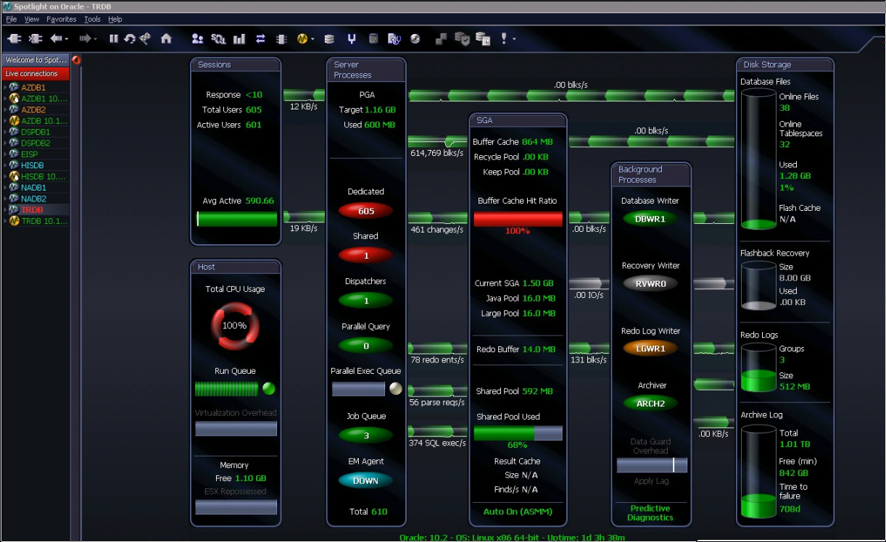

經測試得出：CPU 是個瓶頸